**SUMMATIVE TEST NO. 2**

**GRADE I – MAPEH**

|  |  |  |  |  |
| --- | --- | --- | --- | --- |
| **Mga Layunin** | **CODE** | **Bahagdan** | **Bilang ng Aytem** | **Kinalalagyan ng Bilang** |
| Matutukoy mo ang pagkakaiba ng paglilimbag sa pagguhit o pagpinta | (**A1EL-IIIa)** | **50%** | **5** | **1-5** |
| Makakagawa ng sariling likhang sining mula sa paglilimbag | **(A1PL-IIIe)** | **50%** | **5** | **6-10** |
| **Kabuuan** |  | **100** | **10** | **1 – 10** |

**SUMMATIVE TEST NO.2**

**GRADE I – MAPEH**

Pangalan:_____________________________________ Grade and Section:_________

I. Lagyan ng tsek (√ ) ang larawang mula sa paglilimbag at ekis (**X**) naman ang hindi.

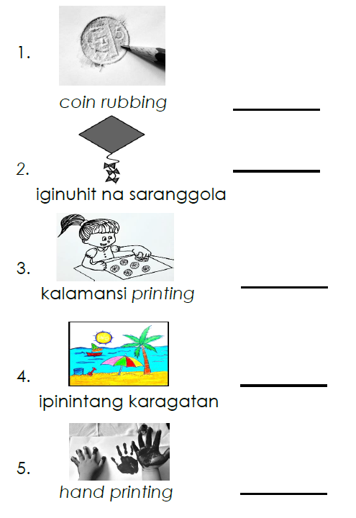

II. Isulat ang titik T sa patlang kung tama ang sinasabi ng bawat bilang at titik M naman kung mali.

_________ 6. Nakakagawa tayo ng sarili nating disenyo mula sa paglilimbag.

_________ 7. Ang pagguhit ng mukha ng tao ay isang halimbawa ng paglilimbag.

_________ 8. Gumagamit tayo ng iba’t ibang uri ng dahon sa paggawa ng *leaf rubbing*.

_________ 9. Ang paglilimbag ay ginagamitan ng mga natural na bagay lamang.

_________ 10. Maaaring gumamit ng tinta sa paggawa ng *finger painting*

***SUMMATIVE TEST 2 ANSWER KEY:***

I.

1. /

2. X

3. /

4. X

5. /

II.

6. T

7. M

8. T

9. M

10. T